**OpenXpay개발자 가이드**

**(CrossBrowser Supported)**

목차

1. npRuntime 3

1-1. npRuntime 의 개발 4

1-2. 모듈 구조 5

1-3. 메모리 구조 7

2. 알려진 버그와 해결책 9

2-1. Firefox – Plugin-Container.exe 9

# npRuntime

npRuntime 은 Mozilla재단에서 만든 브라우저 플러그인 이다. Microsoft Internet Explorer 의 ActiveX 라고 생각하면 된다 .(비슷한 기술로 XPCOM 이 있으나 Mozilla 재단에서 만든 Gecko 엔진을 사용한 웹브라우저에서만 정상작동한다. ) npRuntime 은 브라우저가 지원하는 모든 플래폼을 지원한다. 따라서 윈도우 코드와 Mac,Linux 등을 구분한 필요가 있다.

Extension : 브라우져 프로그램 자체의 기능 확장 모듈

Plug-in : 관련된 웹페이지에 접속해야 동작 할 수 있는 웹에 종속적인 확장 기능

Scriptable Plug-in : JavaScript와 소통이 가능한 Plug-in

Gecko : Netscape, FireFox 계열 브라우져에서 사용하고 있는 자바스크립트 엔진

NPAPI : (Netscape Plug-in API) Netscape 용 플러그인을 만들도록 공개된 인터페이스

XPCOM : (Cross Platform Component Object Model) MS의 COM 처럼 다양한 언어 간에 객체를 사용할 수 있도록 하는 프레임워크

XULRunner : Xml User-Interface Language 와 XPCOM으로 작성된 애플리케이션을 동작시키는 실행 환경

## npRuntime 의 개발

npRuntime 을 개발하기 위해서는 다음과 같은 룰을 지켜야 한다.

1. Platform 별 동적 라이브러리로 개발
2. 생성되는 라이브러리 이름이 “np” 로 시작되어야 함.
3. 생성되는 라이브러리 버전 정보에 mimetype 이 정의 되어야함.
4. 생성되는 라이브러리 버전 정보에 file extension 이 정의 되어야함
5. xulrunner-sdk 로 개발

★ npRuntime 의 특성상 다수의 Platform 에서 작동하여야 하므로 빌드시 Define 된 코드가 많다.

## 모듈 구조

|  |  |  |  |
| --- | --- | --- | --- |
| 번호 | 모듈명 | 구분 | 상세 |
| 1 | npXPayClient.dll | npRuntime | npRuntime 모듈 |
| 2 | XPayCom.dll | ATL COM | ATL COM (업무 및 UAC) |
| 3. | npXPayClientWiz.exe | Application | 설치 및 복구 프로그램 |

[표 1-1-1] 모듈 리스트

모듈의 구조는 npRuntime 모듈과 실제 업무를 담당하는 ATL Com 모듈 그리고 설치 및 복구를 처리하기 위한 마법사 모듈로 이루어져 있다. [표 1-1-1] 은 모듈 리스트 이다. npRuntime 에서는 기본적으로 데이터를 UTF-8 처리하고 ATL Com 은 Unicode 처리하므로 모듈 내부의 모든 데이터는 Unicode 이며 npRuntime 을 통해 들어오고 나가는 데이터만 UTF-8로 변환하여 처리한다.



[그림 1-1-1] XP모듈

[그림 1-1-1] 은 일반적인 모듈의 호출을 도식화 하였다. XPCom.dll 은 일반적인 WIN32 DLL 로 개발이 가능하나 Window Vista/7 에서 UAC(관리자 권한획득) 대응을 위하여 COM 으로 제작되었다.



[그림 1-1-2] Window Vista/7 모듈

CoCreateInstanceAdmin 을 호출하며 권한상승이 된다. 따라서 업무를 처리하는 XPayCom.dll 은 관리자 권한에서 실행된다.

## 메모리 구조

플러그인 모듈의 특성상 각 브라우저에 메모리가 종속되는데 각 브라우저 별로 차이점이 있다. FireFox 브라우저는 플러그인의 버그로부터 FireFox 브라우저가 크래쉬 되는 것을 방지 하기 위하여 별도의 플러그인 전용 프로세스를 생성하는데 [그림 1-2-1] 은 FireFox 상에서 실행되는 플러그인을 도식화 한것이다.



[그림 1-2-1] Plugin-Container.exe

[그림 1-2-2] 는 그외의 브라우저 상의 메모리 구조이다.



[그림 1-2-2] 그외 브라우저

그러나 위의 메모리 구조는 UAC 적용전 (Window Vista / 7 이전) 이며 UAC 적용후에는 메모리 구조가 또 다르다. UAC 의 구조상 파일이 실행시 권한레벨이 정해지므로 종속되는 ActiveX 는 별도의 프로그램을 실행하는 방법으로 UAC 권한 상승을 시도했다. (COM Elevation Moniker) 따라서 이방법의 경우 DllHost.exe 를 관리자 권한으로 실행하여 해당 COM 을 로드하는 방식으로 구현되어있다. 이경우 Firefox 는 [그림 1-2-3] 과 같은 메모리구조가 된다.



[그림 1-2-3] Firefox - UAC

FireFox 를 제외한 나머지 브라우저는 아래 [그림 1-2-4] 와 같은 메모리 구조가 된다.



[그림 1-2-4] 기타 브라우저 - UAC

# 알려진 버그와 해결책

## 2-1. Firefox – Plugin-Container.exe

Firefox 의 Plugin-Container.exe 는 Firefox 에서 플러그인의 자체 버그로 Firefox 자체가 크래쉬되는 것을 방지하기 위하여 만든 바이너리로 Firefox 에서 실행되는 모든 플러그인 은 해당 바이너리 위에서 실행되게 되어있다. 자바스크립트 등을 통하여 실행되는 플러그인 이 함수 리턴을 45초 이내로 하지 않으면 해당 플러그인은 크래쉬 되었다고 판단하고 Plugin-Container.exe 는 크래쉬를 발생시킨다. Firefox 주소표시줄에 “about:config” 를 입력하면 [그림 2-1-1] 과 같이 고급 환경 설정 기능을 볼수 있다.

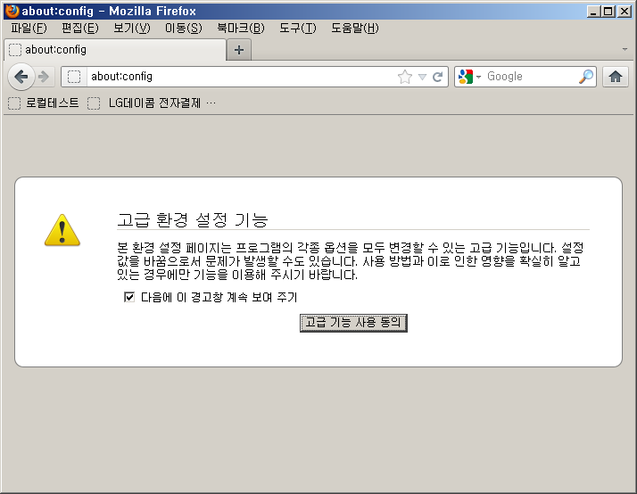

[그림 2-1-1] Firefox 고급 환경 설정 기능

필터창에 “plugin” 을 입력하여 플러그인과 관련된 항목만 본다.

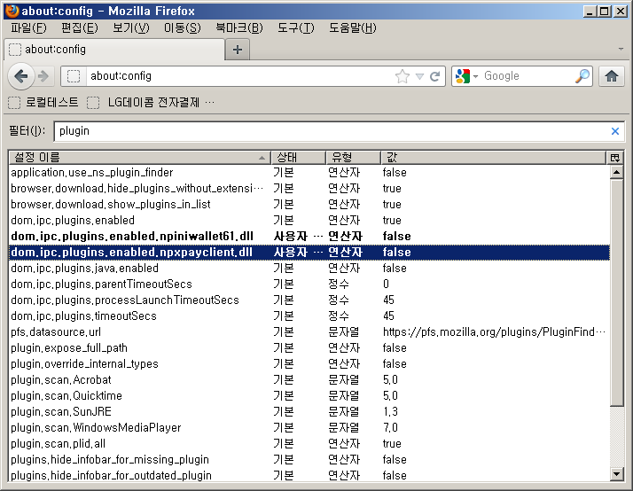

[그림 2-1-2] npXPayClient.dll 의 무시

설치시 실행되는 “복구 마법사” npXPayClientWiz 소스를 보면 파이어폭스 환경 설정파일을 찾아 아래와 같은 문자열을 추가한다.

|  |
| --- |
| user_pref("dom.ipc.plugins.enabled.npxpayclient.dll", false); |

이 옵션은 이 플러그인에 한하여 Plugin-Container.exe 를 사용하지 않겠다는 Firefox 의 옵션이다. Firefox 의 설정파일은 다음 위치에서 찾을수 있다.

|  |
| --- |
| %APP_DATA%\Mozilla\Firefox\Profiles\임의의폴더\Prefs.js |